Годовой анализ-отчет по воспитательной работе МОУ СОШ №1 г.Ак-Довурака за 2008-2009 учебный год.
«Воспитание – великое дело:
им решается участь человека»
В.Г.Белинский
Воспитательная работа МОУ СОШ №1 уже не первый год осуществляется по следующей системе:
«ИНТЕЛЛЕКТ»
«СЕМЬЯ»
«ЗДОРОВЬЕ»
ВОСПИТАТЕЛЬНАЯ РАБОТА

«ГРАЖДАНИН»
Учителя физкультуры
«В МИРЕ ПРЕКРАСНОГО»
Социальные педагоги

ЗАМ по ПП
Руководитель НОУ

Вожатые
Педагоги, осуществляющие воспитательную и профилактическую деятельность в школе:
№ | ФИО педагога | Должность | Направление
1 | Авыр-оол Анюта Николаевна | Зам по ВР
2 | Ойнаров Мерген Викторович | Зам по ПП | «Гражданин»
3 | Монгуш Айдысмаа Викторовна | Социальный педагог | «Семья»
4 | Мооктээр Сайлык Шериг-ооловна | Социальный педагог | «Семья»
5 | Даржаа Галина Алдын-Хереловна | Социальный педагог | «Семья»
6 | Ооржак Ульяна Байыр-ооловна | Вожатая | «В мире прекрасного»
7 | Салчак Лилия Алексеевна | Вожатая | «В мире прекрасного»
8 | Донгак Шораана Владимировна | Руководитель НОУ | «Интеллект»
9 | Донгак Константин Шожапович | Преподаватель ОБЖ | «Здоровье»
10 | Сат Алим Равильевич | Учитель физкультуры | «Здоровье»
11 | Ортыгашева Шончалай Дадар-ооловна | Учитель физкультуры | «Здоровье»

- Работа учителей физкультуры (НАПРАВЛЕНИЕ «ЗДОРОВЬЕ»)
Проблема, над которой работали учителя физической культуры в течение 2008-2009 учебного года: «Постановка работы по физической культуре, физ. образованию, физ. воспитанию в школах – основное условие здоровья школьников». Отсюда вытекали следующие задачи:
- укрепление здоровья, физ. развитие и повышение работоспособности учащихся;
- воспитание у школьников высоких нравственных качеств, забота о своем здоровье;
- приобретение знаний в области гигиены и медицины;
- развитие основных двигательных качеств;
- обучение жизненно важным умениям и навыкам.
Был составлен план на оздоровительные мероприятия. Во всех классах проведены беседы о детском травматизме и технике безопасности на уроках физ. культуры. В школе проводятся секции: баскетбола, волейбола, футбола, и туризма.
По распоряжению председателя правительства РТ каждую последнюю суббота месяца в «День Здоровья» постоянно проводились различные мероприятия, основной целью которых являлись профилактика асоциального поведения и пропаганда ЗОЖ. Был составлен отдельный график на весь год. Помимо занятий физкультурой на уроках и во время секций, учащиеся школы активно занимаются туристическим спортом. Не пропускают турслетов и туриад среди учащихся республиканского уровня.
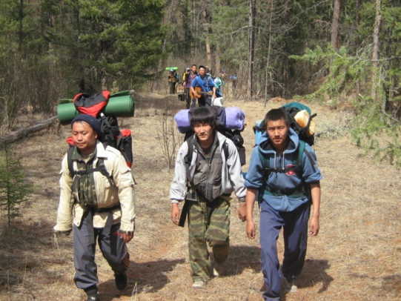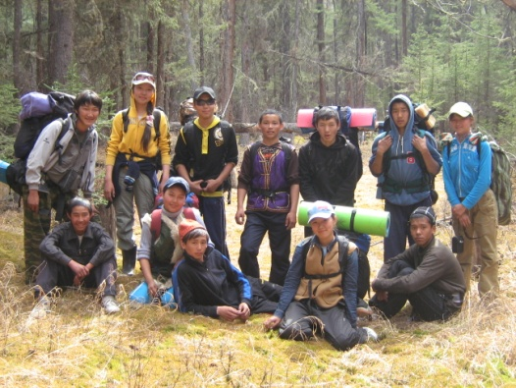
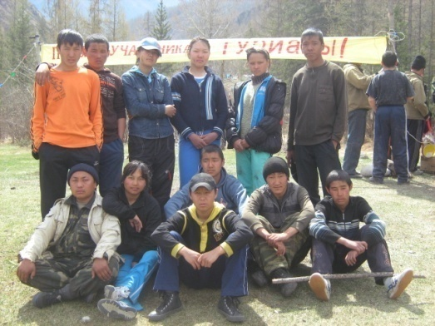
Самым значительным событием в спортивной жизни школы является участие в финале первенства России «Зона-Сибирь» по мини-футболу среди команд общеобразовательных школ Сибирского Федерального Округа, который проходил с 19 по 22 февраля 2009 года в городе Красноярске. По приглашению В.П.Евтушенко, президента МЕЖРЕГИОНАЛЬНОЙ ОБЩЕСТВЕННОЙ ОРГАНИЗАЦИИ СОЮЗА ФЕДЕРАЦИЙ ФУТБОЛА «СИБИРЬ», в данном соревновании приняли участие три разновозрастные команды МОУ СОШ №1. Питание и проживание в дни соревнований осуществлялось за счет Федерального агентства по физической культуре и спорту. Данное право участники команд и их руководители завоевали на играх республиканского уровня, проходивших в городе Кызыле в январе 2009 года.
Игру наших команд на соревновании подобного уровня однозначно можно назвать блистательной, так как это первое соревнование в истории спортивной жизни не только школы, но и всего города. С соревнований ребята смогли привезти не только незабываемые впечатления, но еще и победу (две команды стали серебряными призерами соревнований). Данный результат – это стимул к новым, еще более красивым и громким победам.
Участие в соревновании федерального значения – результат упорного труда учителей физической культуры Сат Алима Равильевича и Ортыгашевой Шончалай Дадар-ооловны. Благодаря этим учителям наши дети смогли достойно выступить на соревнованиях подобного уровня и перенять бесценный опыт игры у других команд.
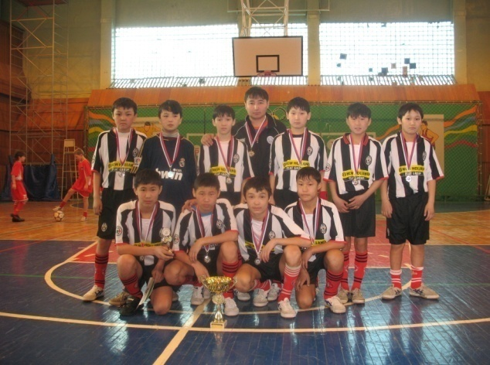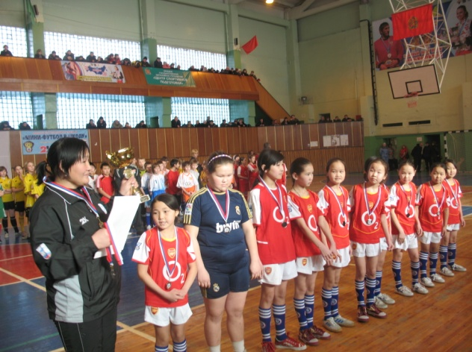
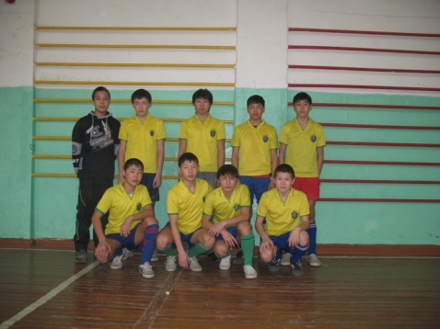
Спортивные успехи учителей физической культуры и учащихся школы:
Мероприятие | Учитель | Предмет | Ученик | Класс | Достижение | Поощрение
Соревнование по футболу республиканского уровня | Сат А.Р. | Физ-ра | Учащиеся 5,7,8 классов | 5,7,8 | I место | Грамоты
Соревнование по футболу в г.Красноярске | Сат А.Р. | Физ-ра | Учащиеся 5,7,8 классов | 5,7,8 | II место | Грамоты
Городской туристический слет учащихся, посвященный Году Молодежи | Сат А.Р. | Физ-ра |  | 8 классы | II место | Грамота
Городской фестиваль по национальным видам спорта | Донгак К.Ш., Ойнаров М.В. | Физ-ра | Команда МОУСОШ №1 | 7,8 классы | I место | Грамота
Городской фестиваль по национальным видам спорта (конкурс худ.самодеятельности) | Донгак К.Ш. Ойнаров М.В. | Физ-ра | Команда МОУСОШ №1 | 7,8 классы | II место | Грамота
Городской фестиваль по национальным видам спорта (конкурс стенных газет) | Донгак К.Ш. Ойнаров М.В. | Физ-ра | Команда МОУСОШ №1 | 7,8 классы | I место | Грамота
Городской фестиваль по национальным видам спорта (Национальная игра «Тевектээр») | Донгак К.Ш. Ойнаров М.В. | Физ-ра | Команда МОУСОШ №1 | 7,8 классы | II место | Грамота
Городской фестиваль по национальным видам спорта (якутские прыжки) | Донгак К.Ш. Ойнаров М.В. | Физ-ра | Команда МОУСОШ №1 | 7,8 классы | II место | Грамота
Городской фестиваль по национальным видам спорта (перетягивание палки) | Донгак К.Ш. Ойнаров М.В. | Физ-ра | Команда МОУСОШ №1 | 7,8 классы | I место | Грамота
Городской фестиваль по национальным видам спорта («Хуреш) | Донгак К.Ш. Ойнаров М.В. | Физ-ра | Команда МОУСОШ №1 | 7,8 классы | III место | Грамота
Городской фестиваль по национальным видам спорта (кросс) | Донгак К.Ш. Ойнаров М.В. | Физ-ра | Команда МОУСОШ №1 | 7,8 классы | I место | Грамота
Городской фестиваль по национальным видам спорта («Русская лапта») | Донгак К.Ш. Ойнаров М.В. | Физ-ра | Команда МОУСОШ №1 | 7,8 классы | I место | Грамота
Городской фестиваль среди учащихся «Президентские состязания» | Донгак К.Ш. Ойнаров М.В. | Физ-ра | Команда МОУСОШ №1 | 7 «в» класс | II место | Грамота
Городской фестиваль среди учащихся «Президентские состязания» (многоборье) | Донгак К.Ш. Ойнаров М.В. | Физ-ра | Команда МОУСОШ №1 | 7 «в» класс | II место | Грамота
Городской фестиваль среди учащихся «Президентские состязания» (уличный баскетбол) | Донгак К.Ш. Ойнаров М.В. | Физ-ра | Команда МОУСОШ №1 | 7 «в» класс | III место | Грамота
Городской фестиваль среди учащихся «Президентские состязания» (мини-футбол) | Донгак К.Ш. Ойнаров М.В. | Физ-ра | Команда МОУСОШ №1 | 7 «в» класс | I место | Грамота
Городской фестиваль среди учащихся «Президентские состязания» (эстафета) | Донгак К.Ш. Ойнаров М.В. | Физ-ра | Команда МОУСОШ №1 | 7 «в» класс | II место | Грамота
Городской фестиваль среди учащихся «Президентские состязания» (скипинг) | Донгак К.Ш. Ойнаров М.В. | Физ-ра | Команда МОУСОШ №1 | 7 «в» класс | II место | Грамота
Городской фестиваль среди учащихся «Президентские состязания» (шахматы) | Донгак К.Ш. Ойнаров М.В. | Физ-ра | Команда МОУСОШ №1 | 7 «в» класс | I место | Грамота
Городской фестиваль среди учащихся «Президентские состязания» (настольный теннис) | Донгак К.Ш. Ойнаров М.В. | Физ-ра | Команда МОУСОШ №1 | 7 «в» класс | II место | Грамота

- Работа заместителя директора по профилактике правонарушения (НАПРАВЛЕНИЕ «ГРАЖДАНИН»)
Воспитание в школе реализуется через воспитательный процесс – взаимодействие педагогов и детей с целью ориентации их на саморазвитие, самовоспитание, самореализацию.
В основе работы с учащимися, оказавшимися в трудной жизненной ситуации, заложен индивидуальный подход. Индивидуальный подход в воспитании предполагает организацию педагогических воздействий с учетом особенностей и уровня воспитанности ребенка, а также условий его жизнедеятельности.
Заместитель директора по ПП совместно с социальным педагогом проводит изучение контингента подростков и их семей, начиная с младших классов, выделяет учащихся и подростков, оказавшихся в трудной жизненной ситуации. Поддерживает тесную связь с родителями, классными руководителями, учителями-предметниками, медицинским работником школы, наркологом ЦРБ Барун-Хемчикского района, психологом, администрацией школы и комиссией по делам несовершеннолетних ОВД г.Ак-Довурака.
Деятельность зам. по ПП школы по вопросам профилактики правонарушений среди подростков реализуется согласно плану, утвержденному директором школы. Зам по ПП выполняет следующие функции:
- Диагностическая и аналитическая – формирует банк данных «трудных» подростков и учащихся из неблагополучных и асоциальных семей, учет динамики успеваемости и посещаемости учеников, анализ занятости во внеурочное время;
- Коррекционная – индивидуальная работа с «трудными», с целью усиления позитивных влияний социальной среды;
- Социально-профилактическая – установление доверительных отношений с подростками и родителями, использование имеющегося арсенала правовых норм для защиты прав и интересов личности;
- Профориентационная работа среди несовершеннолетних.
Помимо этого, под руководством заместителя директора по профилактике правонарушений проводятся различные спортивные и развлекательные мероприятия профилактического характера.
В течение 2008-2009 учебного года учащиеся школы участвовали в различных мероприятиях, проводимых по линии Управления образования и по городу.
В течение года 3 раза были проведены лекции-беседы совместно с инспекторами ПДН, ОВД по Барун-Хемчискому кожууну на темы «Уголовная ответственность», «Административная ответственность», «ЦВСНЛ». С сотрудниками ГИБДД учащиеся ЮИД-класса выезжали на пост ДПС с акцией для водителей и пассажирах о Правилах дорожного движения. Совместно с инспекторами и педагогами ЦРДДЮ и врачом СПИД-центра была проведена лекция на тему «Спид-чума 21 века». Вместе со служащими Военкома и ПДН ОВД в честь праздника дня Защитников отечества была проведена военизированная эстафета. Так же организовались выездные походы специально для учащихся из групп риска. С юношами призывного и допризывного возраста было проведено стрельбище в ДОСААФе.
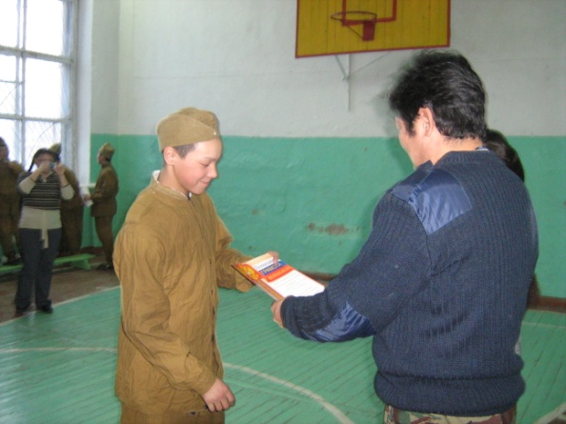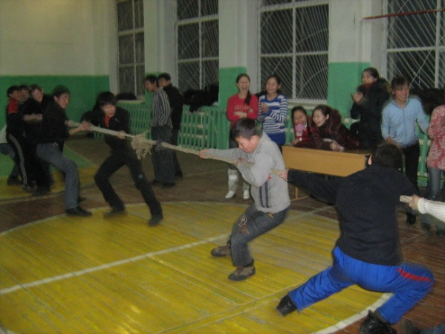
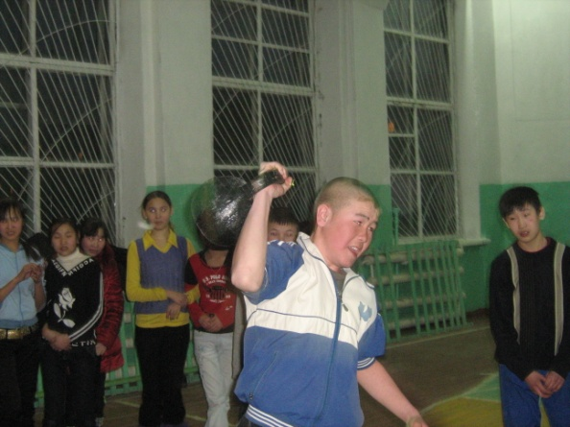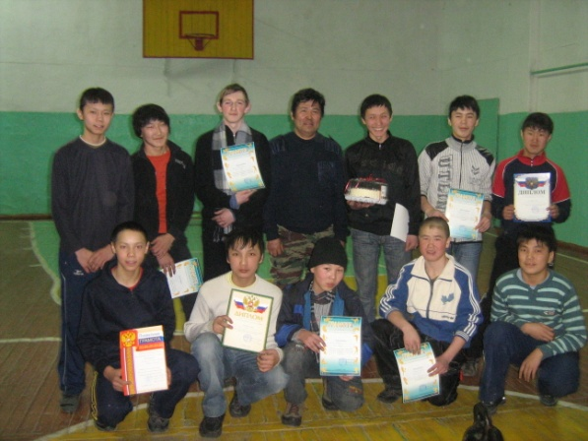
Учителями истории и обществознания Мамышевой Т.Е. и Дадар-оол Б.Д. в конце учебного года было проведено тестирование по методике М.И.Шиловой, которое выявляет уровень гражданской зрелости учащихся старших классов. Всего приняли участие 150 человек, учащиеся 9-11 классов. Средний балл гражданской зрелости по учреждению 5,42 балла, что соответствует базовому уровню гражданской зрелости учащихся.
По данным диагностики базовый уровень гражданской зрелости показывает 40,4 % из 17 критериев (деловитость и организованность – 5,79 балла, коммуникативность – 34,05 балла, бережливость и экономность в отношении к общественному достоянию и чужой собственности – 30,87 балла, бережливость в отношении к общественному достоянию и чужой собственности – 30,58 балла, чувство собственного достоинства – 17,98 баллов, любовь к Отечеству – 40,89 балла, интеллект – 25,04 балла, тактичность, культура поведения – 30,29 баллов, здоровый образ жизни – 45,94 балла, готовность прийти на помощь – 40,99 балла, информированность – 30,91 балла, правовая культура – 42,66 балла, целеустремленность в самоопределении – 29,82 балла, успешность в учении и самообразовании – 17,73 балла, интернационализм – 33,95 балла, политическая культура – 46,68 балла, адаптированность – 40,94 балла).
По показателю «Любовь к Отечеству»: интересуются историческим прошлым своего Отечества, переживают за его настоящее, обсуждают с товарищами свою роль в создании его будущего - 48 учащихся; интересуются историческим прошлым своего Отечества и переживают за его настоящее - 71, мало интересуются историей и культурой своего Отечества - 26, пренебрежительно относятся к истории и отечественной культуре - 5 учащихся.
По показателю «Политическая культура»: осведомлены об общественно-политических событиях, имеют собственные аргументированные оценки, обсуждают их с товарищами - 53 учащихся, осведомлены об общественно-политических событиях, имеют самостоятельные суждения и оценки по поводу некоторых из них - 53 учащихся, недостаточно осведомлены о политических событиях, чаще всего прислушиваются к оценке и суждениям других людей - 32 учащихся, безразличны к политическим событиям - 12 учащихся.
По показателю «Правовая культура»: знают основные гражданские права и обязанности, соблюдают их, активно работают по созданию законов и правил школьной жизни – 54 учащихся, знают основные гражданские права и обязанности, соблюдают большинство из них –49, иногда допускают отклонения в соблюдении правопорядка – 43, часто нарушающих дисциплину и правопорядок – 4 учащихся.
По показателю «Интернационализм»: уважают культуру и традиции других национальностей, пресекают неуважительное отношение к ним – 45, проявляют интерес и уважение к культуре и традициям других национальностей – 75, не интересуются культурой других национальностей – 25, пренебрежительно относятся к культуре и традициям других национальностей – 5 учащихся.
По показателю «Бережливость по отношению к общественному достоянию и чужой собственности»: берегут общественное достояние, уважают чужую собственность, стимулируют к этому других – 39, уважают чужую собственность, берегут общественное достояние – 44, не заботятся об общественном достоянии и чужой собственности, но и не наносят вреда им – 61, могут нанести ущерб чужой и общественной собственности – 6 учащихся.
По показателю «Бережливость и экономность в отношении к личной собственности»: берегут личные вещи, экономно и разумно тратят денежные средства, удерживают от неразумных трат своих близких и товарищей – 42, в целом берегут личные вещи и разумно тратят денежные средства – 66, не особенно заботятся о сбережении своих вещей и иногда любят потратить лишнее – 35, небережливы и расточительны – 7 учащихся.
По показателю «Успешность в учении и самообразовании»: реализуют свои способности в учении, дополнительно развивают их вне школы, имеют свои собственные приемы обучения, поддерживают среди товарищей престиж знаний, умеют извлекать пользу из опыта – 21, в целом успешны в учении, стремятся самостоятельно решать свои проблемы – 85, недостаточно успешны в учении, зачастую нуждаются в поддержке учителей и товарищей при организации учебной деятельности – 34, не успешны в учебе и не любят учиться – 9 учащихся.
По показателю «Интеллект»: умеют оценивать происходящее вокруг, критически воспринимать новую информацию и отстаивают позицию в дискуссиях – 35, в целом умеют оценивать происходящее вокруг и восприимчивы к новой информации – 69, как правило, достаточно сложно разбираются в происходящем, теряются, попадая в новое окружение, в дискуссии являются пассивным слушателем – 31, не интересуются происходящим вокруг – 15 учащихся.
По показателю «Деловитость и организованность»: организованные и деловитые, умеют определить свое место в группе и совместной деятельности, умеют включаться в новое дело, нести ответственность, доводят дело до конца – 59, в целом организованные, умеют работать в группе, под руководством других людей – 54, им трудно самостоятельно организовать свою работу, они, как, правило, принимают участие в деле под руководством других – 26, им, как правило, не удается организовать свою деятельность, не любят что-либо делать – 11 учащихся.
По показателю «Коммуникативность»: любят общаться с людьми, умеют взаимодействовать с ними, способны решать конфликты, договариваться, разрабатывать и проводить разные мероприятия – 55, любят общаться с людьми, умеют работать в группе, но испытывают затруднения в решении конфликтных ситуаций – 68, предпочитают работать один, потому что не всегда умеют договариваться с людьми, а во время дискуссии обычно молчат – 23, их раздражают большие компании, неуютно чувствуют себя в обществе – 4 учащихся.
По показателю «Готовность прийти на помощь»: готовы прийти на помощь практически каждому, кто в ней нуждается, всегда стараются участвовать в акциях взаимопомощи и милосердия – 49, охотно идут на помощь друзьям и товарищам в решении проблем – 79, неохотно идут на помощь и поддержку других, а если поддерживают кого-то, то чаще всего за компанию – 17, их не волнуют чужие проблемы – 5 учащихся.
По показателю «Тактичность, культура поведения»: тактичны и вежливы в обращении со старшими и товарищами, одобряют и поддерживают эти качества у других – 63, в целом тактичны и вежливы, но спокойно реагируют на нетактичность других по отношению к окружающим – 59, вежливы и тактичны, как правило, лишь в присутствии старших и педагогов – 21, не стараются быть тактичными и вежливыми – 7 учащихся.
По показателю «Здоровый образ жизни»: считают, что необходимо вести здоровый образ жизни, укреплять свое здоровье: занимаются этим и привлекают своих друзей: не имеют вредных привычек – 63, в целом ведут здоровый образ жизни, укрепляют свое здоровье, но не всегда могут преодолеть свои вредные привычки – 51, не считают необходимым постоянно вести здоровый образ жизни; думают, что иногда можно и поразвлечься, не обращая внимание на возможные негативные последствия – 33, не считают необходимым вести здоровый образ жизни в принципе; имеют вредные привычки и думают, что они - нормальное явление – 3 учащихся.
По показателю «Целеустремленность в самоопределении»: уже определились в жизни, упорно работают на пути к достижению данной цели, поддерживают в самоопределении других – 44, настойчиво работают над собой в плане самоопределения – 58, еще не определились в жизненных планах, нуждаются в поддержке и советах – 44, не имеют никаких жизненных целей – 4 учащихся.
По показателю «Информированность»: умеют получать информацию с помощью различных источников, работать с документами, классифицировать их, проводить опросы, консультироваться – 42, в целом умеют получать информацию, работают с научной литературой –70, с трудом самостоятельно находят нужную информацию, нуждаются при этом в помощи – 35, не умеют самостоятельно получать и обрабатывать информацию – 3 учащихся.
По показателю «Чувство собственного достоинства»: всегда стараются поступать достойно, уважать достоинство других – 37, в целом стараются поступать достойно – 88, не всегда задумываются о том, насколько достойно ведут себя – 19, не заботятся о том, насколько достойно поступил, не думают о том, как оценят их поступки окружающие – 10 учащихся.
По показателю «Адаптированность»: обладают гибкостью мышления, умеют находить новые решения в проблемной, нестандартной, сложной ситуации – 46, стараются самостоятельно решать собственные проблемы, но иногда прибегают к чьей-то помощи – 76, иногда теряются в сложной ситуации и не могут решить собственные проблемы без поддержки других людей – 23, не умеют решать собственные проблемы без чьей-либо поддержки – 5 учащихся.
Однако, не смотря на проводимые мероприятия, есть учащиеся, которые совершают правонарушения. Так, за 1 полугодие 2008-2009 учебного года в дежурную часть ОВД за различные правонарушения были доставлены 7 учащихся (АППГ – 10), за 2 полугодие доставлены 17 учащихся (АППГ – 18).
На конец отчетного периода на учетах:
ВШУ - 2: Хомушку Артыш Орланович 4 «б» класс, Калзан Вероника Бушововна 5 «а» класс.
КДН и ЗП - 3: Саая Айгуля Александровна 8 «г» класс, Базыр Ай-Суу Николаевна 8 «г» класс, Куулар Ээлдек Ильнична 8 «в» класс.
ПДН. ОВД – 4 : Хомушку Омак Оттук-оолович 9 «б» класс, Кужугет Менги Алдын-оолович 10 «в» класс, Ооржак Артыш Романович 8 «в» класс, Сюрюн Рустам Юрьевич 8 «г» класс.
С этими детьми проводится и будет проводиться большая работа, обеспечивающая коррекцию поведения, успеваемости и посещаемости. И в дальнейшем будет осуществляться тесное сотрудничество с родителями, административными органами и органами социально-педагогической поддержки. Продолжится и работа по повышению правовой грамотности учащихся и их родителей с целью профилактики девиантного поведения.
Анализируя работу зам по ПП за 2008-2009 год, можно прийти к выводу что,
- Необходимо усилить работу с родителями т.к. преступления, правонарушения учащиеся совершают в ночные, праздничные и каникулярные дни. А также предупредить родителей об ответственности за ненадлежащее воспитание детей, опекунов.
- Повторно доводить до сведения учащихся и их родителей Законы об административном правонарушении, об уголовной ответственности, о правах и обязанностях учащихся.
- Приглашать родителей и классных руководителей учащихся, допустивших правонарушения, на Административное совещание.
- Классным руководителям на классных часах учащимся изучать права и обязанности гражданина РФ (Конституцию РФ)

- Работа вожатых (НАПРВЛЕНИЕ «В МИРЕ ПРЕКРАСНОГО»)
Основное направление деятельности вожатых заключается в содействии развитию деятельности ДОО, помощь в программировании их деятельности на принципах добровольности, самодеятельности, гуманности и демократизма с учетом инициативы, интересов и потребностей обучающихся. С этой целью вожатыми школы был составлен годовой план мероприятий, отвечающий всем потребностям и интересам учащихся. Некоторые, самые запомнившиеся учащимся и учителям мероприятия даны в таблице:
Класс | Учитель | Мероприятие | Форма проведения | Количество участвовавших учащихся
3-4 | Салчак Л.А. | Смотр песни и строя | Конкурс | 45
8 | Салчак Л.А. | «Хочу быть лидером» | Республиканский слет лидеров | 1
7-8 | Ооржак У.Б., Салчак Л.А. | «Мисс Весна-2009» | Конкурс | 10
7-8 | Ооржак У.Б., Салчак Л.А. | «Солдатская Каша» | Конкурс | 11
9-11 | Ооржак У.Б., Салчак Л.А. | «День Святого Валентина» | Вечер отдыха | 70
7-9 | Ооржак У.Б., Салчак Л.А. | «Торээн дылым» | Конкурс выразительного чтения | 8
3-4 | Ооржак У.Б. | Шахматы | Соревнование | 25
1-11 | Ооржак У.Б., Салчак Л.А. | Конкурс рисунков на тему «Защитники отечества» | Конкурс | 37

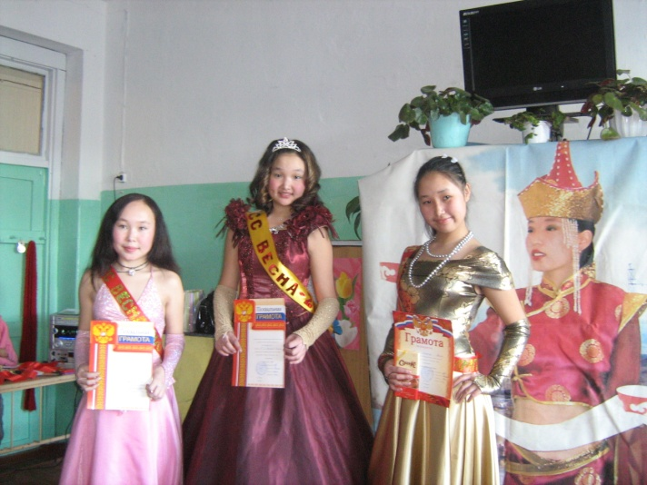
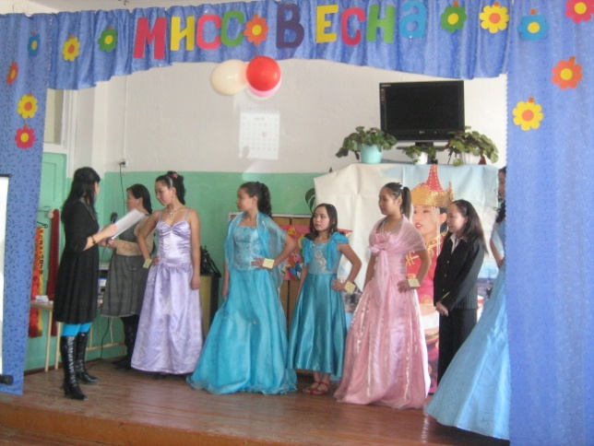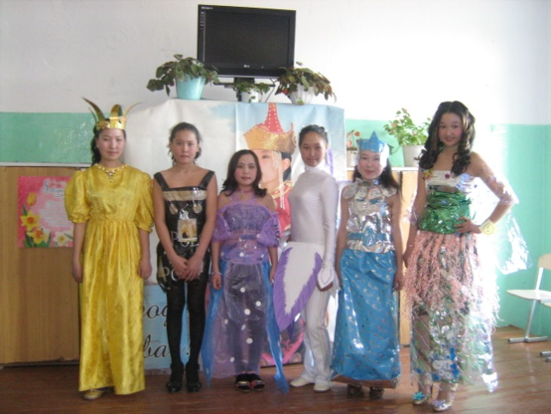
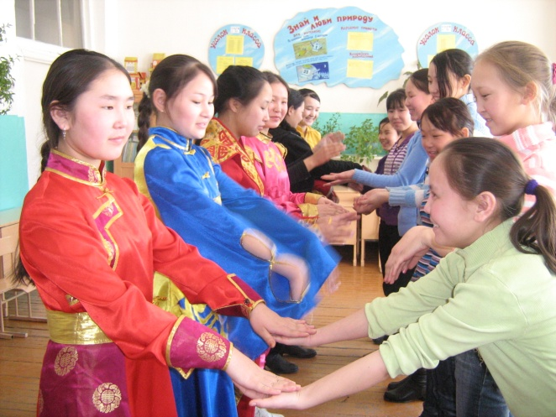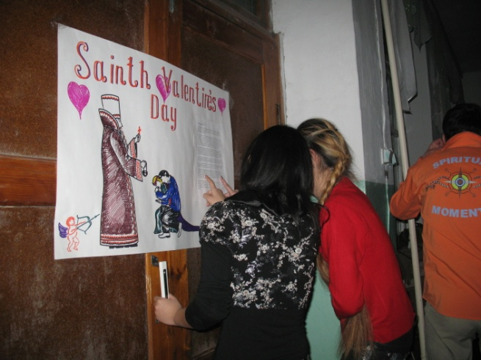
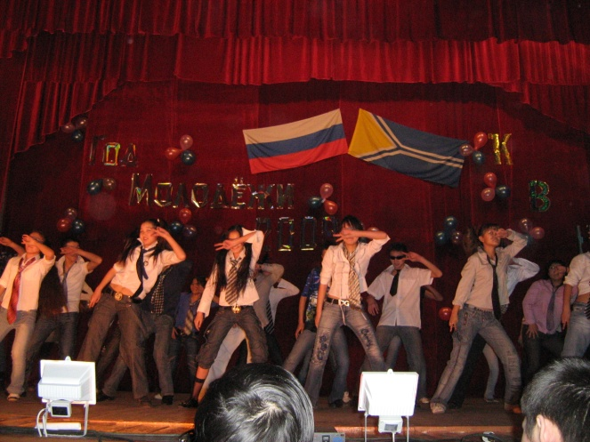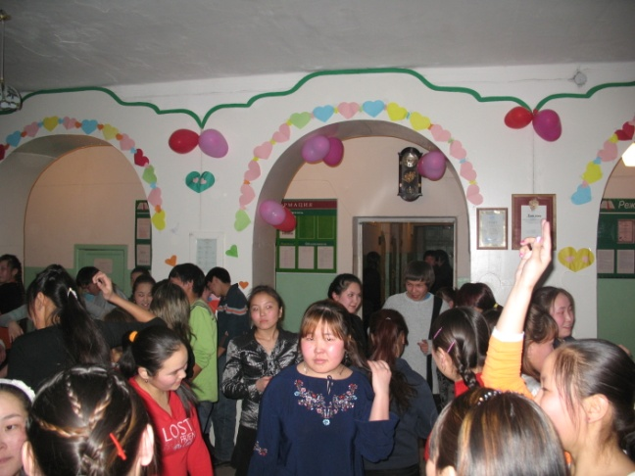
Помимо проведения различных внеклассных мероприятий, вожатые школы занимались и контролирующей деятельностью: совместно с лидерами школьного совета они проверяли дневники учащихся с 5 по 11 классы, т.к. дневник – это один из немногих документов, который делает возможной ежедневную связь между школой и родителями. Дневник дает возможность родителям видеть успехи или неудачи своего ребенка ежедневно, еженедельно.

- Работа социальных педагогов (НАПРАВЛЕНИЕ «СЕМЬЯ»)
«Социальный педагог – соратник ребенка,
и его педагогическое искусство состоит в том,
чтобы не делать все за ребенка, а вовлечь
его в деятельность.
Социальный педагог помогает
воспитаннику понять окружающий мир…»
Ю.В. Василькова.
Работа социальных педагогов МОУ СОШ №1 г.Ак-Довурака ведется по плану работы школы на 2008-2009 учебный год.
В течение учебного года основной задачей в работе социального педагога школы является социальная защита прав детей, создание благоприятных условий для развития ребенка, установление связей и партнерских отношений между семьей и школой. Для достижения положительных результатов в своей деятельности социальный педагог:
- Руководствуется Законом «Об образовании», Конвенцией о правах ребенка, нормативными актами, федеральными законами «Об основах системы профилактики безнадзорности и правонарушений среди несовершеннолетних», «Об основных гарантиях прав ребенка в РФ»;
- Контролирует движение учащихся и выполнение всеобуча;
- Предупреждает отсев учащихся из школы;
- Поддерживает тесные связи с родителями;
- Изучает социальные проблемы учеников;
- Ведет учет и профилактическую работу с детьми из неблагополучных семей и семей, оказавшимися в трудной жизненной ситуации;
- Осуществляет социальную защиту детей из семей группы риска: многодетных; опекаемых; потерявших кормильца; неполных; военнослужащих, уволенных в запас, участников боевых действий; малоимущих.
- Осуществляет меры по трудоустройству обучающихся;
- Проводит патронаж опекаемых и неблагополучных семей.
- Консультирует классных руководителей, выступает на общешкольных и классных родительских собраний, педсоветах и совещаниях;
- Осуществляет контроль за сохранением здоровья учащихся и формированию у них культуры здоровья.
В течение года осуществлялся периодический патронаж семей, в которых воспитываются опекаемые дети, составлялись акты обследования жилищно-бытовых и социально-психологических условий проживания несовершеннолетних. С опекунами проводились индивидуальные консультации, решались вопросы по оказанию помощи таким семьям. Выявились семьи, в которых необходимо было решать вопросы с установлением опеки над несовершеннолетними.
Для всех детей из семей группы риска было организовано одноразовое бесплатное питание на 54 человека.
Оказывалась материальная помощь ученикам из социально-незащищенных семей в виде учебных принадлежностей и одежды.
В течение учебного 2008-2009 года проводился ежедневный контроль посещаемости учеников, выяснялись причины их отсутствия или опозданий, поддерживалась тесная связь с родителями и классными руководителями. В случае длительного отсутствия ученика социальный педагог и классный руководитель выезжали по месту жительства обучающихся. С родителями проводится большая профилактическая работа: беседы, консультации, встречи с педагогами и инспекторами по делам несовершеннолетних, передача данных по посещаемости в администрацию.
Мероприятия, проводимые социальными педагогами в течение года:
Класс | Учитель | Мероприятие | Форма проведения | Количество участвовавших учащихся
1-11 | Монгуш А.В., Саая А.Д. | «Помоги собраться в школу» | Акция | 44
1-11 | Монгуш А.В., Мооктээр С.Ш. | «Неделя милосердия» | Акция | 49
 |  | Закрытие года семьи и открытие года молодежи | Фестиваль | 30
8-11 | Монгуш А.В. | «Я и моя семья» | Круглый стол | 20
8-11 | Монгуш А.В. | Организация работы для учащихся (по договору с центром занятости) | Трудовые десанты
1-8 | Монгуш А.В., Мооктээр С.Ш. | Организация горячего питания для учащихся из семей группы риска. |  | 50

Анализируя воспитательную работу 2008-2009 год, можно прийти к выводу что,
- В следующем учебном году основные цели задачи воспитательной работы оставить прежними;
- Продолжать работу по систематизации всех направлений;
- Усилить работу с общественными организациями в целях профилактики правонарушений.

